（格式二～三十一－一）其他資產累計減損變動明細表
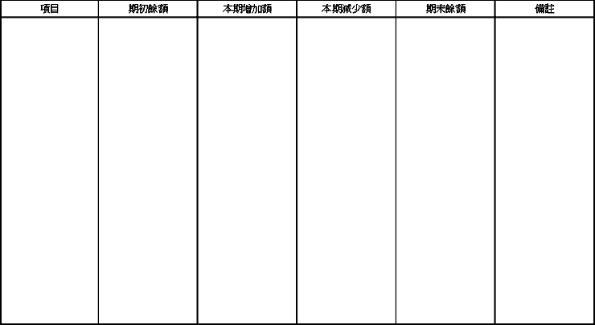
說明：按其科目之性質及種類分別列明。

